Excelentíssimo Senhor Prefeito Municipal de Três Passos
Arlei Luis Tomazoni

CÂMARA MUNICIPAL DE TRÊS PASSOS
AUTÓGRAFO Nº 7 DE 2024
Em 5 de março de 2024

Senhor Prefeito,

Dirijo-me a Vossa Excelência para comunicar que esta Câmara Municipal, na Sessão de 4 de março de 2024, aprovou o PROJETO DE LEI ORDINÁRIA Nº 3, de 2024, de sua autoria, que “autoriza o Poder Executivo proceder na contratação emergencial de um professor de educação física - bacharel”, seguindo a redação final para sanção ou veto nos termos do art. 72 da Lei Orgânica Municipal.

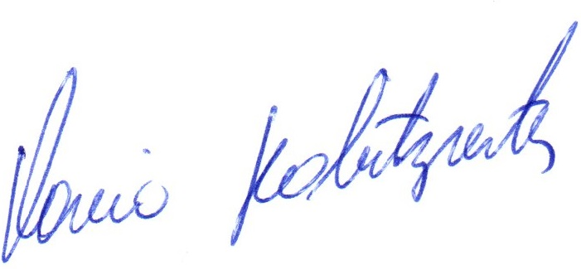

Vereador Flavio Habitzreiter
Presidente da Câmara Municipal de Três Passos

PROJETO DE LEI ORDINÁRIA Nº 3, DE 14 DE FEVEREIRO DE 2024

Autoriza o Poder Executivo proceder na contratação emergencial de um professor de educação física - bacharel.

Art. 1º Fica o Poder Executivo autorizado a contratar em caráter emergencial, para atender necessidade temporária e por total interesse do serviço público, conforme inciso IX do art. 37 da Constituição Federal, um professor de educação física – bacharel.
§ 1º O contrato será de natureza administrativa e o profissional contratado com base nesta lei terá seus direitos e obrigações conforme estabelecido no Plano de Carreira do Magistério Público Municipal de Três Passos.
§ 2º O contrato terá vigência de um ano desde a data de sua assinatura, renovável uma única vez, se necessário, por igual período.
§ 3º A carga horária do contrato será de quarenta horas semanais.
§ 4º A remuneração do profissional de que trata esta lei será a mesma que a prevista no Plano de Carreira do Magistério Público Municipal de Três Passos, Nível 01, Classe A (Lei Municipal n° 4.426, de 29 de outubro de 2010).
§ 5º A contratação autorizada por esta lei ocorrerá conforme necessidade emergencial apresentada, observando os dispositivos vigentes.

Art. 2º Para o exercício da função de que trata esta lei, o profissional deverá possuir Curso superior, Habilitação legal para o exercício do cargo de professor de educação física (bacharel), com registro definitivo da entidade de classe.

Art. 3º O candidato ao preenchimento da vaga prevista nesta Lei será selecionado por Processo Seletivo.

Art. 4º As despesas decorrentes da presente lei correrão à conta da seguinte dotação orçamentária da Secretaria Municipal da Saúde:
Órgão: 09 SECRETARIA MUNICIPAL DE SAÚDE
Unidade: 01 FUNDO MUNICIPAL DE SAÚDE
423 3.1.90.11.00.00.00.00 Vencimentos e Vantagens Fixas – Pessoal

Art. 5º Esta lei entra em vigor na data de sua publicação.

